МЕТОДИКА ОЦЕНКИ И КЛЮЧИ ВЫПОЛНЕННЫХ ОЛИМПИАДНЫХ ЗАДАНИЙ
ТЕОРЕТИЧЕСКОГО ТУРА МУНИЦИПАЛЬНОГО ЭТАПА
ВСЕРОССИЙСКОЙ ОЛИМПИАДЫ ШКОЛЬНИКОВ ПО ТРУДУ (ТЕХНОЛОГИИ)
2024-2025 учебный год
Профиль «Культура дома, дизайн и технологии» ― 8-9 класс

По теоретическому туру максимальная оценка результатов участника определяется арифметической суммой всех баллов, полученных за выполнение заданий и не должна превышать 25 баллов.
Каждый ответ оценивается либо как правильный (полностью совпадает с ключом), либо как неправильный (отличается от ключа или отсутствует).
Каждый правильный ответ имеет свой вес (макс. кол-во баллов см. в таблице).
Творческое задание оценивается в совокупности 5 баллами.

№ задания | Ключи (правильные ответы)  и комментарии для жюри (при необходимости) | Макс. баллов
1 | Решение:  Если площадь по полу 40 кв.м, а одна из стен 5 м,то другая стена д.б. 8 м.  Т.о. периметр = 5м×2+8м×2 = 26 м.  Площадь окрашенных стен = 26м×3м–8м = 70 кв.м  Вычислим расход краски 70×0,25кг×2слоя = 35 кг  Краска продается в банках по 6 кг, т.е. понадобилось 6 банок краски (35/6 = 5,8 = 6).  Определим расходы6×1100 = 6600 руб.  Ответ: 6600 руб. | 1 б.
2 | По общему смыслу  Гребенка для плитки, шпатель-гребенка, зубчатый шпатель, зубчатая кельма - это инструмент  ДЛЯ НАНЕСЕНИЯ КЛЕЯ ПРИ УКЛАДКЕ КЕРАМИЧЕСКОЙ ПЛИТКИ | 1 б.
3 | Решение:  Посчитаем экономию в кВт. (70–7)×2лампы×40часов = 5040 Вт = 5,04 кВт  Вычислим экономию в руб.: 5,04×5,09 = 25,65 руб.  Расходы 7×2лампы×40часов=560 (0,56кВт)×5,09 = 2,85 руб.  Ответ: расходы 2,85 руб., экономия 25,65 руб. | 1 б.
4 | 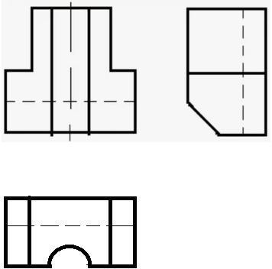 | 1 б.
5 | По общему смыслу  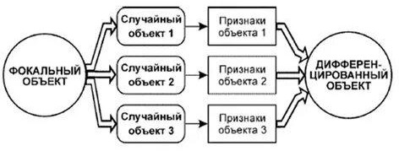  Метод фокальных объектов (МФО) — это метод поиска новых идей путем присоединения к исходному объекту свойств или признаков случайных объектов. | 1 б.
6 | 1, 3, 2, 7, 5, 6, 4  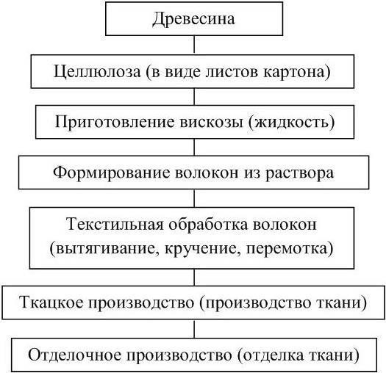 | 1 б.
7 | 1 - В, 2 - Б, 3 - А, 4 - Г | 1 б.
8 | 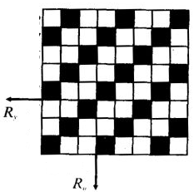 | 1 б.
9 | 1 - линия бока  2 - заднее полотнище, 1 деталь  - переднее полотнище, 1 деталь  4 - н.о. | 1 б.
10 | Г | 1 б.
11 | Б А В | 1 б.
12 | 1 - В, 2 - А, 3 - Б | 1 б.
13 | В | 1 б.
14 | Г | 1 б.
15 | В | 1 б.
16 | 267 ккал | 1 б.
17 | Чак-чак | 1 б.
18 | Г | 1 б.
19 | А) Оренбургский пуховый платок  Б) Вологодское кружево  В) Дымковская игрушка  Г) Жостовский поднос  Д) Золотая хохлома | 1 б.
20 | В | 1 б.
21 | Критерии оценивания  Качество и аккуратность выполнения эскиза. (1 балл – эскиз выполнен качественно и аккуратно, 0,5 баллов – эскиз выполнен некачественно и неаккуратно, 0 баллов – эскиз не выполнен)  Описание по эскизам грамотное и полное. (1 балл)  Предложенные цветовые решения гармоничны и соответствуют назначению. (1 балл)  Предложенные варианты декоративной отделки гармоничны и соответствуют назначению. (1 балл)  Предложенные ткани или материал гармоничны и соответствуют назначению. (1 балл) | 5 б.

